《并行程序设计结课报告》

系别： 信息与计算数学系
姓名： AryBin

I 问题描述
- 文件points.dat给出了一组点的编号和坐标，第1列为编号，第2-4列分别为点的(x,y,z)坐标。程序distance.c从文件中读取数据，并计算两点之间的距离，将结果写入文件dist.dat。请使用mpi将程序改写成并行程序，假设有np个进程，将点尽可能平均分成np组，每个进程负责处理一组，要求：
  - 每个进程只读入自己组的点；
  - 每个进程需计算自己组的点与所有点的距离；
  - 每个进程计算出的距离按照原程序dist.dat的格式写入dist_id_np.dat，其中id为进程号;
  - 分别使用2-4个进程运行程序，查看输出文件是否正确.
- 思考
  - 若文件points.dat含有数千万甚至上亿个点，估计串行程序的计算复杂度（包括计算量和存储量），并估计以目前的计算机能力单机单进程能否处理这些数据。
  - 针对上述海量数据，你的并行程序可以有哪些可以改善的地方？（只描述，没实现亦可！）

II 问题分析
从原问题所给条件来看，条件并没有给出数据点的分布特征，从而易知在这样的情况下求解该问题的算法的最优时间复杂度下界为O(n²)。若进一步了解数据点的分布特征（如聚散程度，分布范围）则可对算法进行有针对性的优化以获取更优的时间复杂度，以下就原问题所给条件进行分析。
既然我们无法通过优化算法来降低求解问题的时间复杂度，我们自然会想到，如何充分利用现有的计算力进行计算？或准确点说，是否可以通过将算法并行化以使得现有计算力得到充分发挥？答案是肯定的。
首先回答思考题第一个问题，针对该最简单的串行算法可以按如下方案实现：
  - 从文件读入所有数据点并存储，空间复杂度O(n)
  - 开辟二维距离数组，遍历n个数据点，每次遍历时计算当前数据点与其他n-1个数据点之间的距离，并将结果存入二维距离数组，时间复杂度O(n²)空间复杂度O(n²)
  - 将二维距离数据写到文件保存
同之前的分析一样，时间复杂度达到我们已知的最优情况O(n²)，至于空间复杂度，易知以上算法主要的空间开销集中在第二步。虽然我们可以通过及时将计算得到的距离数据写到文件以避免使用额外的二维数组，但那样我们会增加过多的I/O开销，使得程序运行时间大幅增加。当然，最好的方式是开辟一个缓冲区，这样避免了前两种方案的极端性，使得我们可以适当牺牲时间（体现在增加的I/O开销上）以换取空间富余。
首先，假设我们有着足够大的内存，并且使用以上提到的最简单的串行算法，输入一亿个数据点。
以双精度浮点数据占8 Byte进行计算，则二维距离数组共占空间为8*10¹⁶ Bytes，折合8*10¹⁶/2³⁰ ≈74505806GB。
以3.0gHZ(每秒30亿次运算)家用计算机处理器进行计算，则程序运行共需时间8*10¹⁶/(3*10⁹) ≈26666667秒≈309天。
其次，鉴于以上内存开销过于庞大，我们应该利用上述缓冲区方案进行优化，而若要想把内存开销控制在合适的范围内，则可以预见程序运行时间将增大到以年甚至十年百年为单位。
所以很显然，以目前的计算力等资源，单机单进程几乎无法完成原问题的计算工作。

III 问题求解
为了方便叙述以及代码可读性，本文使用截图说明代码，具体源代码文件可参考附件。针对原问题的初版并行程序的大体实现思路是：将n个数据点分为k组，交由k个进程，每个进程先计算所分配到的点(至多n/k +1个)之间的距离，同时将这些点的数据通过MPI发送至其他进程，随后开始接收来自其他进程的数据点，每收到一个新的点，计算新的点与原先分配的点之间的距离。具体代码如下(mpi_distance.c)：
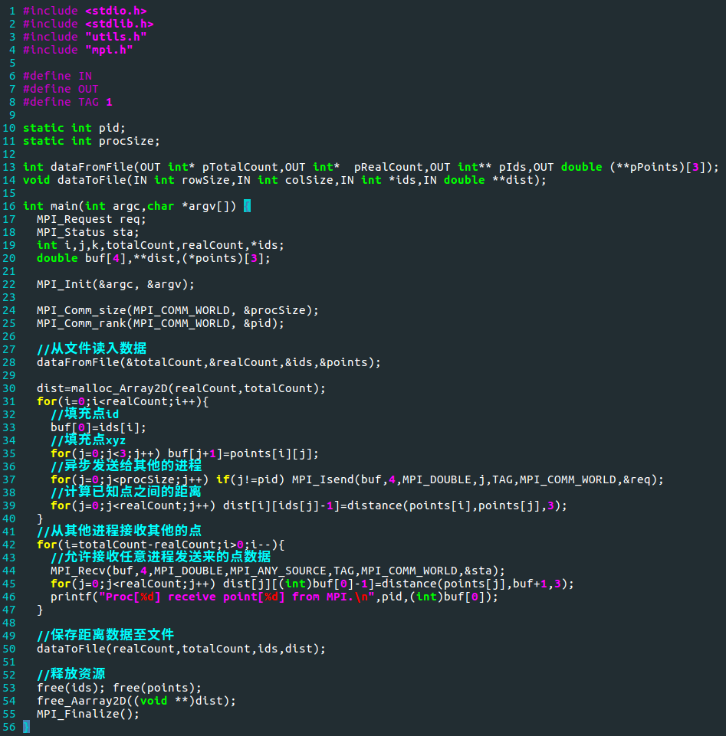
出于对代码简洁性的考虑，这里把初始提供的求距离、二维数组分配/释放函数拆分至utils.c，通过utils.h引入。
第6-7行定义了两个空宏，用于方法签名中标记参数传递方向，第8行定义的TAG用于消息传递中标识消息。主函数过程中使用的文件读写函数如下：
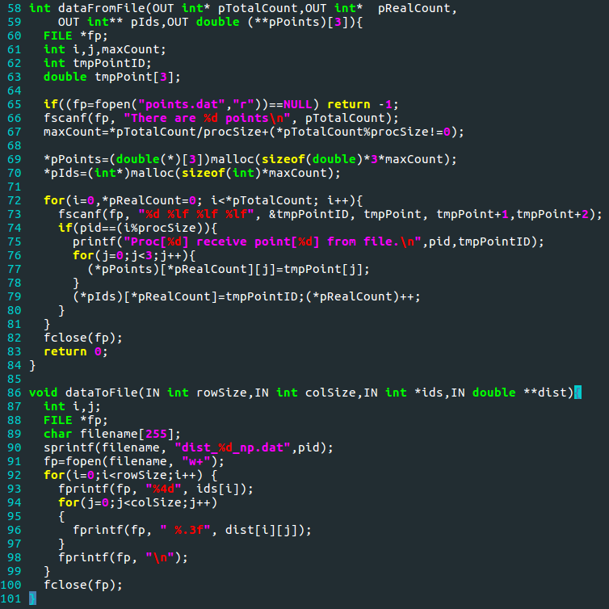
可以看到在读取文件时，不同的进程会根据自己的“进程号”（COMMUNICATOR中的编号）选择性读入数据点，这样我们就可以控制每个进程所处理的数据点数量，进而控制住内存开销。
为了观察进程时间的数据点传递过程是否正常，代码第46、75行将会打印出进程所收到的数据点的来源（从文件初始读入或通过进程间消息传递获得）。

主函数中最关键的代码位于第27-50行：
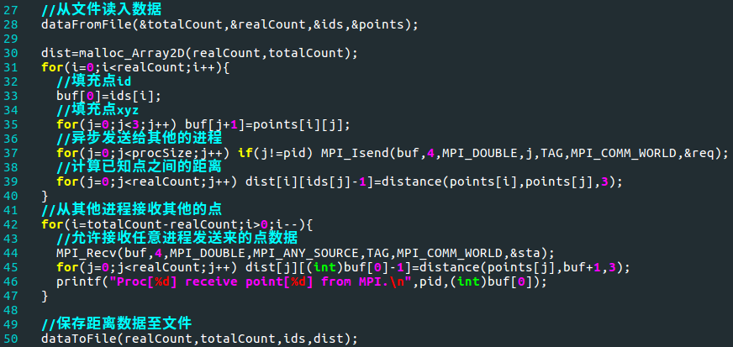
注意到，在将本进程分配到的数据点发送至其他进程时选择了MPI中的非阻塞型函数MPI_Isend，这样可以保证消息发送的效率。同时在接收消息时，使用MPI_ANY_SOURCE参数来控制收取任意进程的消息，这样即便我们使用阻塞型接收函数MPI_Recv，代码的执行效率仍然可以保证。
当然，第37行的for循环可以使用MPI_Bcast函数替代，但是根据OpenMPI的官方文档可知MPI_Bcast函数为阻塞型，如果直接使用将会使得程序执行效率降低，甚至可能出现“死锁”现象。
OpenMPI在后来的版本中引入了MPI_Ibcast函数，同样为非阻塞型函数：
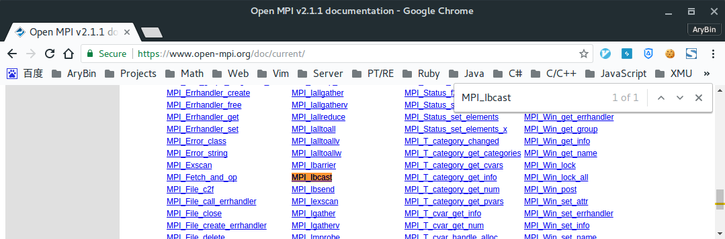
截图为OpenMPI 版本2.1.1的官方文档，但是由于集群服务器上使用的OpenMPI版本为1.4.3，经查该版本函数库不含MPI_Ibcast：

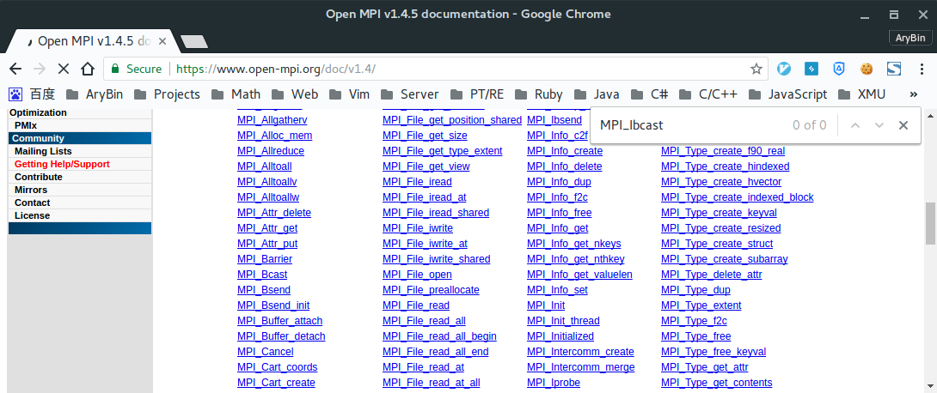
鉴于其它聚合函数都具有类似的特征（阻塞型），因此它们并不适合用于该问题的求解，此处就不进一步讨论它们了。
将上述代码编译，运行（使用4个进程），得到输出结果如下：
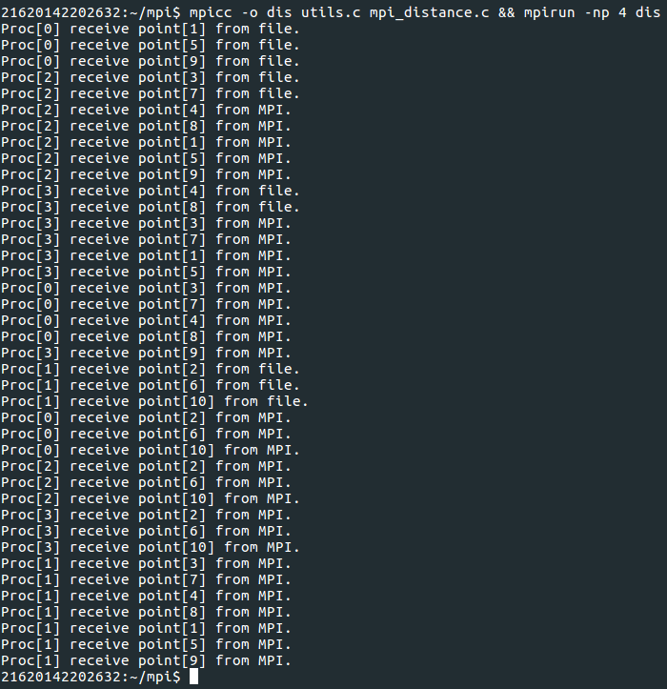

可以看到各个进程所收到各数据点的来源，同时我们得到了以下输出文件：
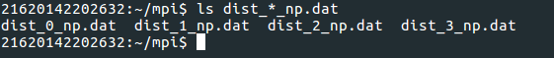
同时输出之并使用sort进行排序，结果如下：
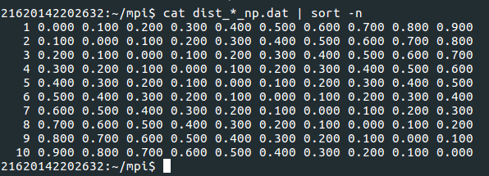
可以将其与串行程序的输出结果dist.dat进行对比：
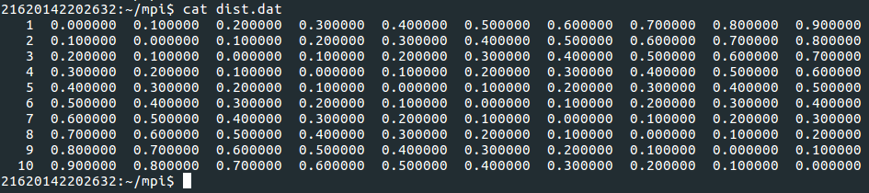
可以发现二者除了浮点格式外没有差别，由此可以证明（选用其他数量的进程运行将得到同样的结果）并行代码的正确性。
现在可以回答思考题第二个问题，当以上的初版并行程序遇到大规模数据时，会发生什么？
可以预见，程序执行的第一阶段，各进程都在把所分配到的数据点发送给其他进程，此时各进程的主要开销集中在数据发送之上，很少有进程进入到第二阶段以接收其他进程的数据点，经查文档可知，此时的进程所接收到的数据点将暂存于MPI所管控的系统缓冲区之中，当进程收到过量的数据点而累计在缓冲区时，内存的开销将急剧增加，再加之所有的进程都在向外发送数据，一时间也很可能引发网络阻塞。
导致这个问题的根源在于，虽然进程间互相独立，得以并行，但是在进程内部，我们仍然在使用单个（主）线程，这使得单个进程在某段时间内，要么在计算数据点，要么在收/发数据点。并且由于每个进程把数据点区别对待（初始分配的数据点和从其他进程收到的数据点），使得我们只能按照某个顺序去依次处理两类点。
总而言之，由于初版并行程序中单进程内部仍然是处于串行执行的模式，使得我们仍然受串行模式限制，这样一来我们无法发挥最大的计算能力，二来当数据规模庞大时将引发前文中提到的问题。
很自然的想法是，结合OpenMP与MPI，在单进程内部使用多线程，取消对数据点的区别对待，借助生产-消费模型，将数据点看做“货物”，各进程当做“交易点”，每个“交易点”可以收到各“交易点”（含自身）的“货物”，并且将自己的“货物”发送给各“交易点”（含自身）。
首先测试OpenMP+MPI方案的可行性 (om.c)：
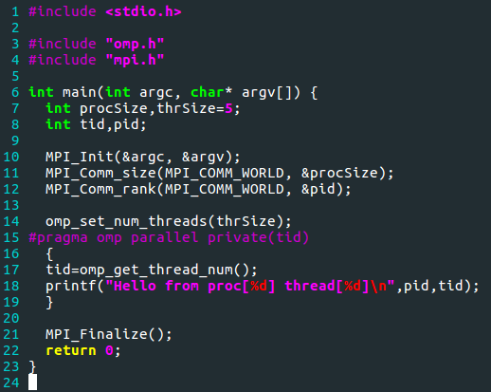

编译运行结果如下（指定编译参数-openmp）：
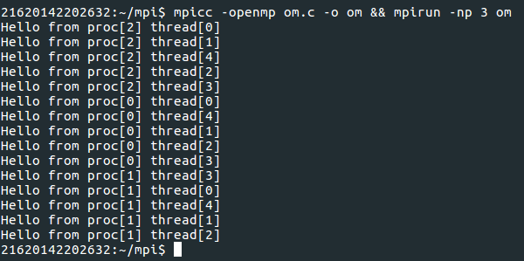

方案的可行性得到确认。接下来实现前文中提到的生产-消费模型，大体思路如下：单进程内读入数据点后，开辟两个线程（生产线程、消费线程）生产线程负责将数据点发出，消费线程负责接收数据点（在消费线程看来，数据点的来源是统一的，这样就避免了区别对待不同来源的数据点），从而进行计算。生产线程的开销主要集中在网络流上，消费线程的开销主要集中在数据点计算上，二者同时进行，从而避免了前文提到的缓冲区暂存数据过度积累，此外，由于消息的收发覆盖了进程的整个生命周期，这使得一时间的网络阻塞现象大大缓解，同时也使得计算力得到充分发挥。

根据思路，现在可以实现新的并行程序：ompi_distance.c中（ompi=omp+mpi）代码见下页。
限于篇幅，本文只截取了主函数的代码：
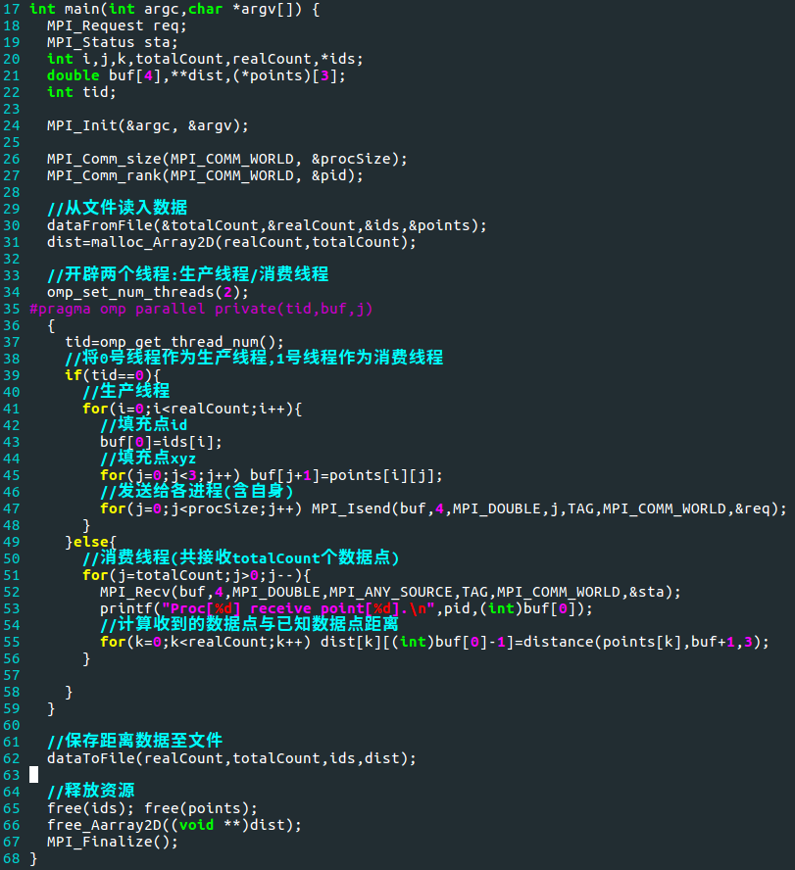
可以看到主要的差别在代码第33-59行，按照前文的思路可以很直观地理解，这里使用OpenMP的方式类似于此前练习中使用OpenMP中parallel+for的方式。
为了区别于初代并行程序得到的输出结果，新并行程序也修改了输出的文件名为dist_*_np2.dat。

编译运行之，得到输出如下：
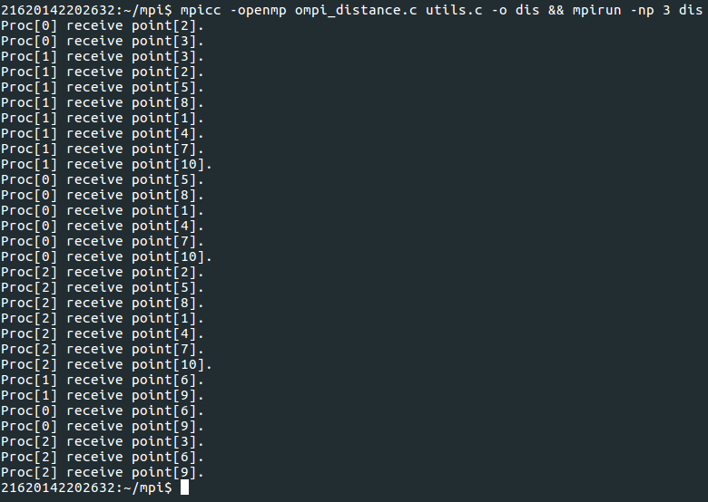
同时得到3个输出文件：
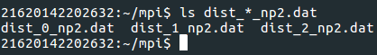
同样的办法查看它们：
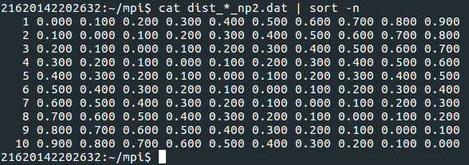
因此新并行程序的正确性仍然可以得到验证，至此问题得到较为圆满的解决。

IV 总结
针对多数问题（例如NP-C问题），即便我们找不到一个完美的低时间复杂度的算法来解决它，我们仍然可以通过将普通（串行）算法并行化以使得程序实际执行效率提高。

